Elle.Di.A. Impianti S.r.l. Certificato n. CM006_13 del 26/02/2013
Via Po, 158 – 20032 – Cormano (Mi) – Tel. 0266305194 – Fax. 026150344
Email : elledia@elledia.it - P.Iva/C.Fisc. 05505750967 Pag. 1/2

Cliente : | O.M.T. TARTARINI S.r.l. |  | Ordine n° : |  | 3200162W |  | del : | 03/10/2012 | Lotto n° : | OL 12/080
Disegno n° : |  | M.14946 OMT Tartarini Srl |  | Descrizione: |  | Modifica gruppo di riduzione esistente  per alimentazione caldaie  c/o Eurogravure S.p.A.  stabilimento di Treviglio (Bg)

CERTIFICAZIONE DEI MATERIALI

Con la presente dichiariamo che tubazioni, flange, pezzi speciali e quant’altro facente parte della suddetta fornitura, rispondono ai requisiti prescritti dalle norme di sicurezza antincendio per la distribuzione del gas naturale con densità non superiore a 0,8 Kg/Mc, di cui al D.M. del 16.04.08 e UNI 10619.

Elenco dei certificati dei materiali impiegati per la costruzione.

Q.TA’ | COLATA | DN Ø | PN ASA | TUBO | FLANGE | CURVE | TEE | RIDUZIONI | FONDELLI | MEZZI MANICOTTI
6 | 71354 | 1” | WN 300 |  | 71
2 | 421 | 1” | S.ON 300 |  | 71
1 | 0B0291 | 1” X ¾” | STD |  |  |  |  | 6722
1 | 0K2076 | 1” | STD |  |  |  | 8506
3 | 92B | 1” | 90° LR STD |  |  | 4215
2 | 76689 | ½ ” | NPT S.3000 |  |  |  |  |  |  | 4018
Q.B. | 35295 | 1” ¼ | STD | 8560
Q.B. | 32040 | 1” | STD | 9355
Q.B. | 81395K | ¾ ” | STD | 59195/08

In allegato certificati dei controlli non distruttivi effettuati sulle tubazioni :

Controllo mediante RX | Certificato n. 6198/13
Controllo mediante liquidi penetranti | Certificato n. 6199/13
Esame visivo | Certificato n. VT001_13
Elle.Di.A. Impianti S.r.l. Certificato n. CM006_13 del 26/02/2013
Via Po, 158 – 20032 – Cormano (Mi) – Tel. 0266305194 – Fax. 026150344
Email : elledia@elledia.it - P.Iva/C.Fisc. 05505750967 Pag. 2/2

Le tubazioni realizzate sono state sottoposte alle seguenti prove :

Tipo TUBAZIONE | Tipo PROVA | Pressione (Bar) | Durata (Ore)
ALTA pressione | Idrostatica | 31 bar | - Ore

- Il collaudo è risultato favorevole e la pressione si è mantenuta costante, salvo che per le eventuali variazioni dovute all’influenza della temperatura.

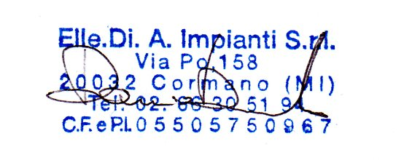

L’INSTALLATORE

